中近程海关监视雷达技术白皮书

该雷达采用伪码调相准连续波技术体制，采用大占空比脉冲信号、固态发射机、频率捷变、低副瓣天线、分段相关和多普勒滤波等技术，实现对不同尺寸大小船只广域中近程全天候、全天时不间断监视。

|  |  |
| --- | --- |
| 技术指标 | 参数范围 |
| 工作频段 | X频段 |
| 探测距离（Pd=50% Pfa=10-6） | 小型船（2m2）：20nmil 中大型船（10m2）：40nmil |
| 探测速速 | 3km/h～96km/h |
| 探测精度（RMS） | 距离：5m 方位：0.1° |
| 分辨力 | 距离：15m 方位：0.7° |
| 多目标能力 | 搜索：400 跟踪：16 |

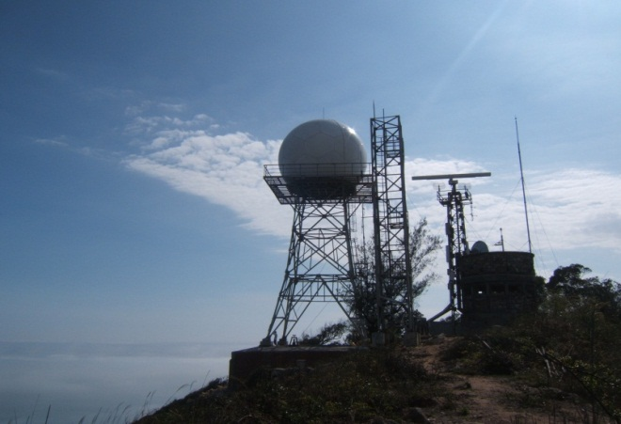

用于海峡、进港、出入通道和海港的海上交通监视，也可用于海上反走私、反偷渡和缉毒的通道监控。

应用领域



* 具备岸对海中近程监视功能；
* 具备对中、小型船只发现、测定、跟踪能力；
* 具有自动故障定位能力；
* 具备无人值守能力。

功能特点